AKRAN ZORBALIĞI ÇALIŞMALARI

OKULUMUZDA REHBER ÖĞRETMENLER TARAFINDAN ÖĞRETMENLERE AKRAN ZORBALIĞI EĞİTİMİ VERİLMİŞTİR VE ETKİNLİKLER YAPILMIŞTIR.
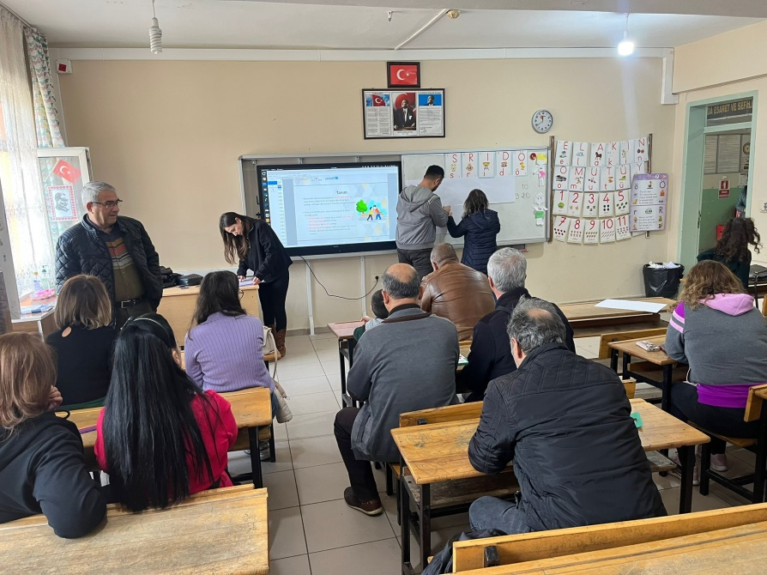
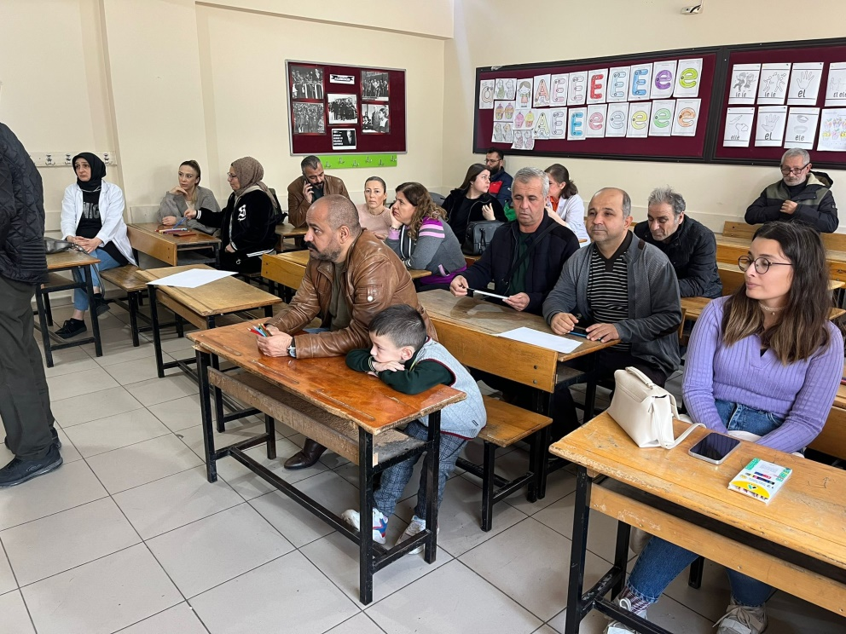

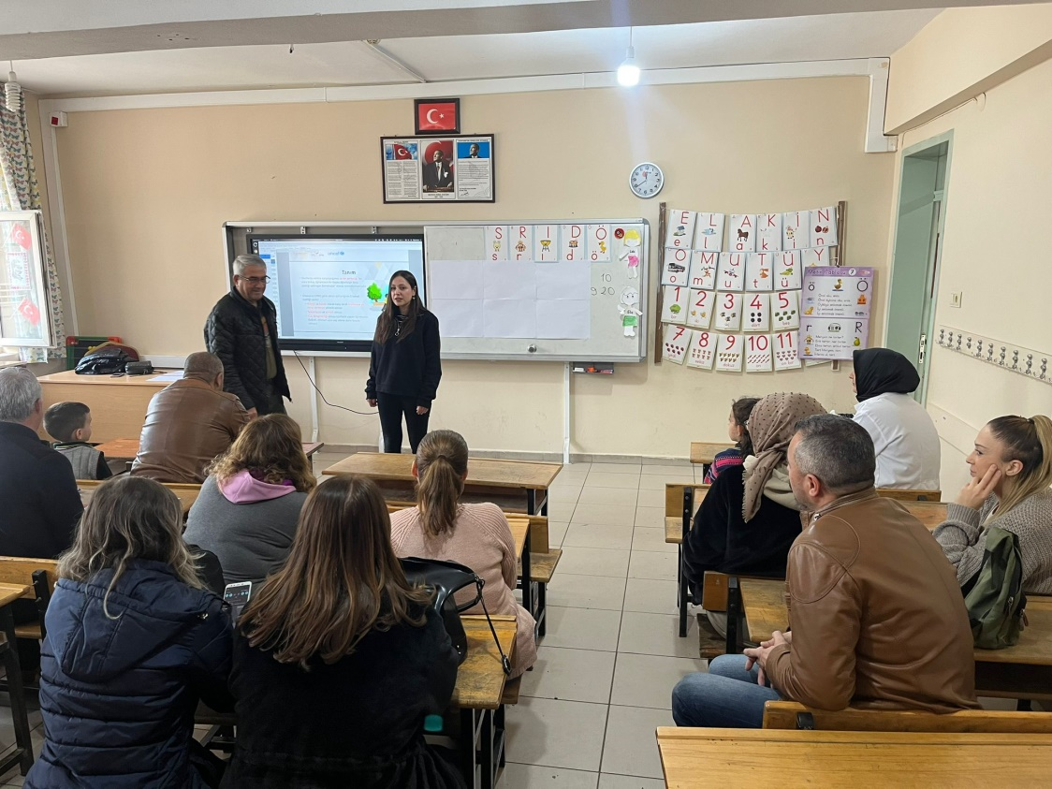

OKULUMUZDA AKRAN ZORBALIĞI İLE ÖĞRENCİLERE EĞİTİM VERİLMİŞ VE ETKİNLİKLER YAPILMIŞTIR.
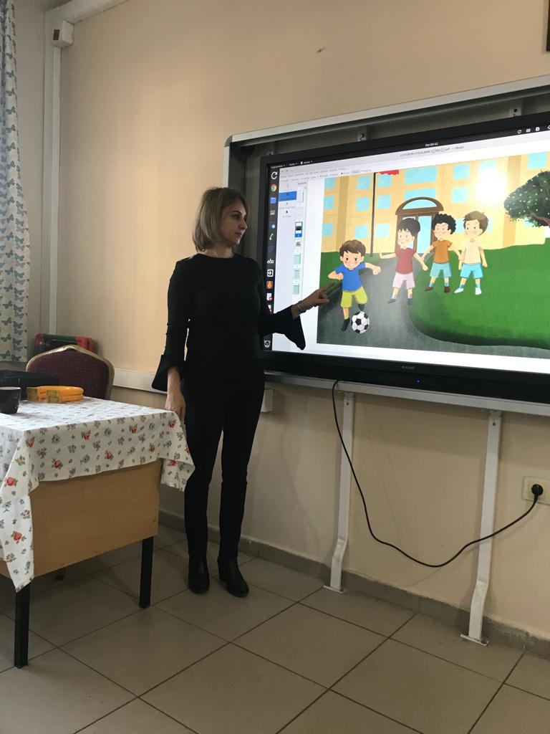
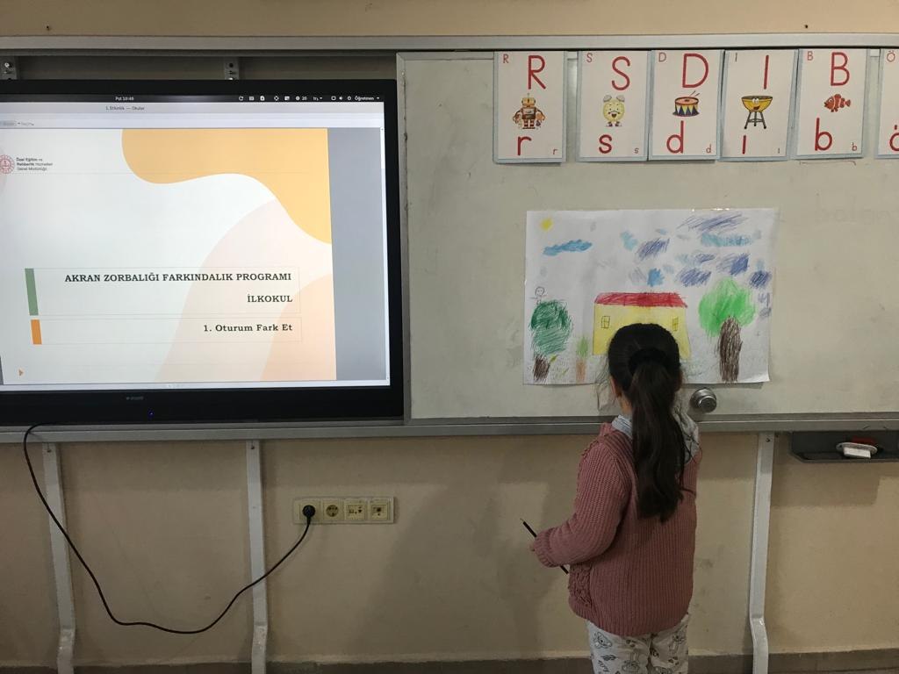
ÖĞRENCİLERİMİZ AKRAN ZORBALIĞININ OLMADIĞI HAYALLERİNDEKİ GÜVENLİ OKULUN RESMİNİ YAPMIŞLARDIR.

